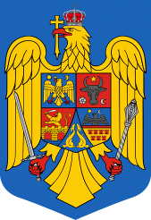 | CONSILIUL JUDEȚEAN CONSTANȚA  Direcția de Turism și Coordonarea Instituțiilor de Cultură Subordonate | 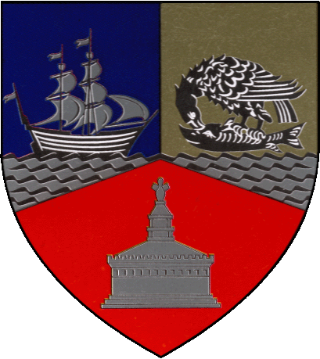
● Tel.: +40-241.488.001 / Fax:+40-372.007.000 ● e-mail: consjud@cjc.ro ●
Compartiment Coordonarea Instituțiilor de Cultură Subordonate

Evaluara anuală a managementului de la Complexul Muzeal de Științe ale Naturii Constanța

Martie 2021

Secretariatul comisiei de evaluare pe anul 2020 anunţă, conform normelor legale în vigoare, rezultatul evaluării anuale a managementului de la Complexul Muzeal de Științe ale Naturii Constanța:

Nr. crt. |  | Notă etapa I  analiza raportului anual de activitate - | Notă etapa II  susținerea interviului | Nota finală
1. | Bîlbă Adrian | 9,18 | 9,86 | 9,52

Secretariatul comisiei de evaluare anuală a managementului de la Complexul Muzeal de Științe ale Naturii Constanța

